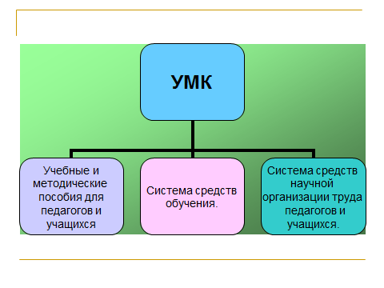
К первому разделу УЧЕБНО-МЕТОДИЧЕСКОГО КОМПЛЕКСА относится:
- дидактические наглядные пособия;
- информационный и справочный материал;
- тематические методические пособия;
- тематические подборки;
- пециальная и методическая литература;
- задачи и задания, решаемые по образцу;
- задачи и задания творческого характера.

Одной из особенностей ОБРАЗОВАТЕЛЬНОЙ ПРОГРАММЫ по моделированию одежды является широкое использование стандартных чертежей, на основе которых в процессе обучения, дети в дальнейшем могут создавать выкройки более сложных моделей
Учебно-методический комплекс ОБРАЗОВАТЕЛЬНОЙ ПРОГРАММЫ по моделированию одежды состоит из широкого спектра тематических методических пособий, которые дают воспитанникам представление по темам: « Материаловедение», « История костюма», «Конструирование и моделирование одежды», «Специальной технологии». И одной из особенностей этих пособий является создание их не только педагогом, но и воспитанниками разных лет.

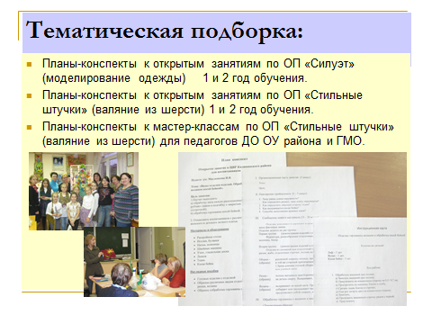

Уважаемые коллеги хочется обратить ваше внимание на то, что современный УМК на сегодняшний день, невозможно представить без научной, специальной и методической литературы, которую вы видите на выставке
Несколько лет назад мною была создана картотека методической литературы, которая последнее время ведется в электронном виде и представлена в электронно-тематических папках, что облегчает поиск информации при подготовке к занятиям и мероприятиям.
Хочется отметить, что УЧЕБНО-МЕТОДИЧЕСКИЙ КОМПЛЕКС двух образовательных программ включает в себя современный электронный каталог журналов, различных периодических изданий, который на сегодняшний день, содержит около 500-сот единиц издательской продукции.

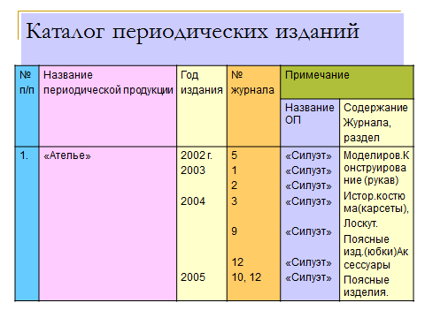
Данный каталог составлен в табличной форме, которая включает в себя название периодической продукции, это подборка различных журналов, систематизированная по годам и номерам издания.
Особенностью данного каталога, является примечание, состоящее из двух разделов: название образовательной программы и содержание журналов соответствующее разделам образовательных программ.

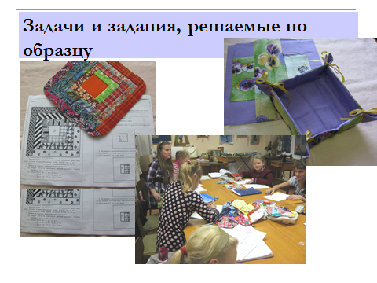
Одной из особенностей ОП «Силуэт» является индивидуальное сопровождение образовательного маршрута на занятии обучающихся в соответствии с их индивидуальными физиологическими и творческими способностями, исходя из этого, в УЧЕБНО-МЕТОДИЧЕСКИЙ КОМПЛЕКС были включены готовые образцы изделий из лоскута с соответствующими к ним задачами и заданиями их выполнения. Таким образом, каждый ребенок на занятии, заранее ориентирован на успех.

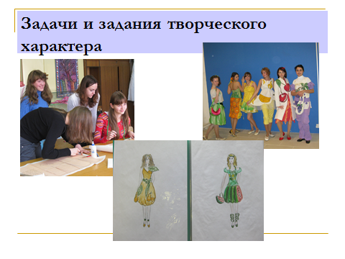
Результатом образовательной деятельности второго года обучения по ОП «Силуэт» является демонстрация воспитанниками, созданных своими руками изделий на выставках и конкурсах. Поэтому очень важным разделом учебно-методического комплекса являются задания творческого характера, которые включают в себя эскизы моделируемой одежды, систематизированные в методические подборки.

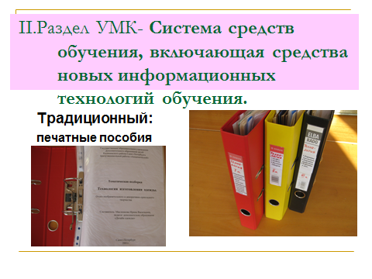
II раздел УЧЕБНО-МЕТОДИЧЕСКОГО КОМПЛЕКСА представлен тематическими подборками, по следующим разделам образовательных программ:
- «История костюма»
- «Конструирование и моделирование одежды»
- «Специальная технология»
- «Лоскутное шитье»
- «Фильцевание»
Эти подборки содержат:
- чертежи в уменьшенном масштабе поясных и плечевых изделий;
- фотографии из периодических изданий готовых изделий;
- образцы поузловой обработки изделий.
Данная тематическая подборка ориентирована на обучающихся, которая помогает им, более конкретно и наглядно представлять сам процесс изготовления различных изделий, а так же его конечный результат.

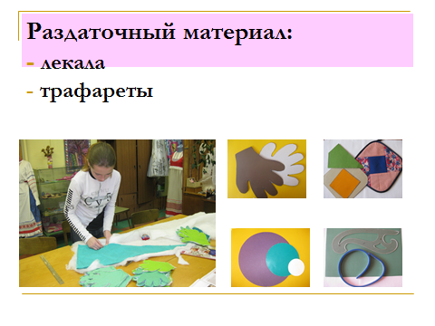
На занятиях в разделе «Лоскутное шитье» постоянно используется раздаточный материал: готовые и специально изготовленные лекала и трафареты, с помощью которых обучающиеся могут быстро и качественно раскроить изделие.
На занятиях по валянию из шерсти используются специальные готовые трафареты-формочки.
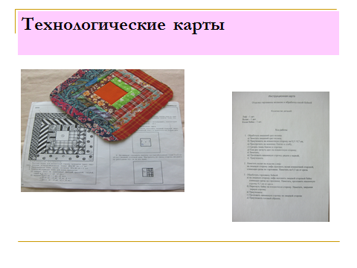
К раздаточному материалу также относятся технологические и инструкционные карты, которые помогают ребенку самостоятельно разобраться и изготовить изделие. Даже если он пропускает занятие по болезни или уважительной причине.

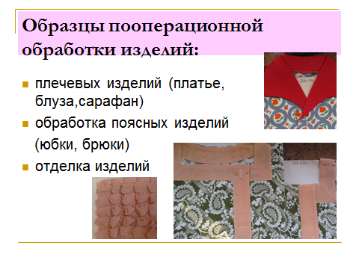
Программа по моделированию одежды не может существовать без раздела – «Технологии изготовления изделий». А для наглядности и лучшего понимания воспитанниками обработки изделий, на занятиях используются образцы пооперационной обработки, которые собраны и систематизированы в папках тематической подборки.
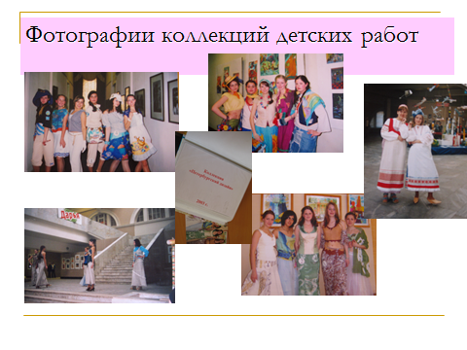
Как в любом коллективе в нашем творческом объединении тоже есть свой архив достижений, который демонстрируется детям, родителям, гостям не только на различных мероприятиях, но и на занятиях, поскольку содержит фотографии готовых изделий, собранные в фотоальбомы, а также фотографии с коллекциями, участвующих в конкурсах и выставках.
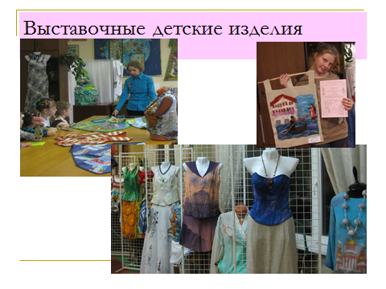
Большая часть Учебно-методического комплекса представлена выставочными детскими изделиями, сшитыми воспитанниками творческого объединения. которые часто демонстрируются на занятиях и мастер-классах.

Современный блок УЧЕБНО-МЕТОДИЧЕСКОГО КОМПЛЕКСА, двух ОБРАЗОВАТЕЛЬНЫХ ПРОГРАММ представлен лицензированными видеофильмами, компьютерным мультемедийным материалом и презентациями по разным годам обучения.
Данный, современный УЧЕБНО-МЕТОДИЧЕСКИЙ КОМПЛЕКС используется при подготовке к различным выставкам и конкурсам с последующим просмотром и анализом видеосюжетов для лучшего понимания воспитанниками исторической эпохи и особенности создания исторического костюма.
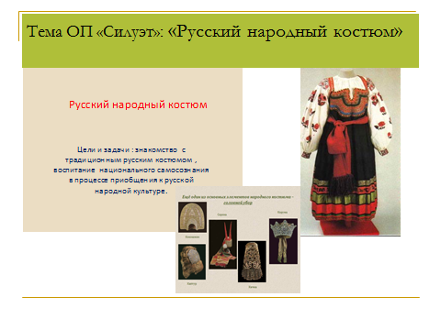
Современный УЧЕБНО-МЕТОДИЧЕСКИЙ КОМПЛЕКС невозможно себе представить без компьютерных презентаций к открытым занятиям. На слайде вы видите один из фрагментов компьютерной презентации по теме: «Русский народный костюм», ОБРАЗОВАТЕЛЬНОЙ ПРОГРАММЫ «Силуэт».

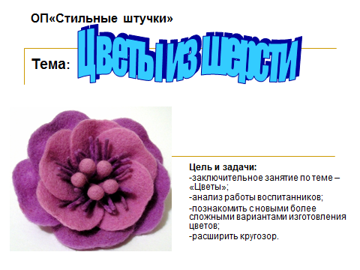
На следующем слайде вы видите фрагмент компьютерной презентации к открытому занятию по теме: «Цветы из шерсти», ОБРАЗОВАТЕЛЬНОЙ ПРОГРАММЫ «Стильные штучки».
Последние годы с появлением компьютера, появилась возможность использовать компьютерные презентации не только на открытых занятиях, но и при проведении родительских собраний, на которых можно показать работу ребенка не на одном занятии, а продемонстрировать его творческий процесс на протяжении нескольких занятий.
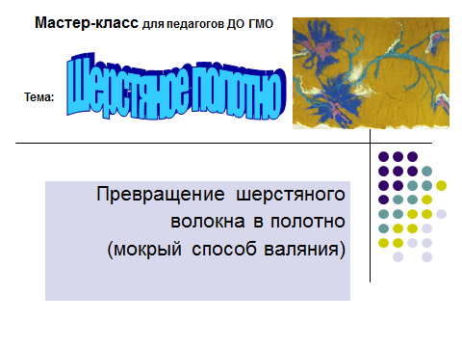
В последнее время при проведении районных мастер-классов, а также мастер-классов для педагогов дополнительного образования в рамках Городского методического объединения накоплено несколько самостоятельно созданных компьютерных презентаций по различным темам выступления.

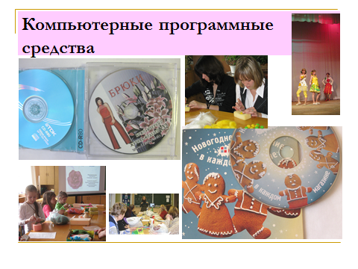
Одним из разделов второго блока УЧЕБНО-МЕТОДИЧЕСКОГО КОМПЛЕКСА является: раздел компьютерные программные средства, который состоит из двух частей: компьютерные средства, созданные самостоятельно и лицензированные средства. К самостоятельно созданным средствам относятся: аудио записи из интернета, подобранные к демонстрации одежды. (А в будущем планируется изготовление сюжетно-тематических компьютерных презентаций для демонстрации моделей). К лицензионным программным аудио записи на дисках, использующиеся при подготовке новых коллекций одежды. А также в работе применяются компьютерные журналы моделей, содержащие компьютерные программы по разработке лекал одежды. На занятиях используются компьютерные диски с обучающими программами по валянию шерсти.

Третий раздел УЧЕБНО-МЕТОДИЧЕСКОГО КОМПЛЕКСА представлен материалами по индивидуальному сопровождению развития обучающихся. Этот раздел содержит данные по анкетированию детей и родителей, которые обрабатываются и изучаются совместно с психологической службой ЦВР. И которые в дальнейшем помогают корректировать ОБРАЗОВАТЕЛЬНЫЕ ПРОГРАММЫ по двум направлениям деятельности.

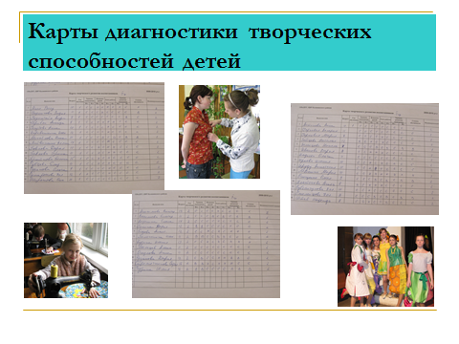
Диагностика творческих способностей обучающихся по двум ОБРАЗОВАТЕЛЬНЫМ ПРОГРАММАМ проводится ежегодно через групповые диагностические карты, которые отражают знания, умения и навыки по различным критериям оценки, отслеживающих результаты освоения программы в начале и конце учебного года. Итогом успешного освоения ОБРАЗОВАТЕЛЬНОЙ ПРОГРАММЫ является свидетельство об окончании двух годичного образовательного маршрута.

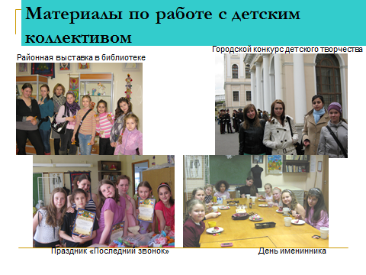
В настоящее время ведется работа по наполнению и систематизации материалов массовых мероприятий по работе с детским коллективом творческого объединения. Поскольку в коллективе постоянно проводятся различные мероприятия.

На сегодняшний день создание такого
УЧЕБНО-МЕТОДИЧЕСКОГО КОМПЛЕКСА к двум ОБРАЗОВАТЕЛЬНЫМ ПРОГРАММАМ способствует более качественному и успешному освоению воспитанниками данных образовательных маршрутов, а также содействует дальнейшему прогнозированию образовательных результатов, при корректировки данных образовательных программ.

